《Java企业级应用》实验报告

年级、专业、班级 |  | 2018级计科卓越01班 |  |  | 姓名 | 陈乐开，秦凡，何俊亮
实验题目 | 单点登录系统的设计与实现
实验时间 | 2017.4.10～2017.5.8 |  | 实验地点 | 主教0410
实验成绩 |  |  | 实验性质 | □验证性 □设计性 ■综合性
教师评价：
□算法/实验过程正确；□源程序/实验内容提交 □程序结构/实验步骤合理；
□实验结果正确； □语法、语义正确； □报告规范；
其他：
评价教师签名：
一、实验目的
利用Java EE技术实现一个单点登录系统，用户仅需要在该系统中登录一次，即可以访问互信的多个应用系统。
二、实验项目内容
1、实现2个简单的、需要用户登录才能使用的应用系统，这2个应用称为系统A和系统B。
2、设计实现一个单点登录系统。
3、将系统A和系统B与单点登录系统进行集成。
4、从单点登录系统登录后，可以直接访问系统A和系统B。
5、未登录状态下访问系统A或者系统B，跳转到单点登录系统。
6、在实验中使用git进行源代码管理。
7、在实验中用maven打包构建应用程序。
8、程序采用MVC架构。
三、实验过程或算法（源程序）
以下只贴主要代码，完整实现请见github项目地址https://github.com/FanQinFred/SSO
package AuthorizationServer;
import Utils.XorEncryption;
import dao.UserDao;
import domain.User;
import org.apache.commons.codec.binary.Base64;
import org.apache.oltu.oauth2.as.issuer.MD5Generator;
import org.apache.oltu.oauth2.as.issuer.OAuthIssuer;
import org.apache.oltu.oauth2.as.issuer.OAuthIssuerImpl;
import org.apache.oltu.oauth2.common.exception.OAuthSystemException;
import javax.servlet.ServletException;
import javax.servlet.http.HttpServlet;
import javax.servlet.http.HttpServletRequest;
import javax.servlet.http.HttpServletResponse;
import javax.servlet.http.HttpSession;
import java.io.IOException;
import java.util.Calendar;
/**
* @className: AuthorizationServer_sendToken
* @packageName: AuthorizationServer
* @description: 用于向请求Token的APP发送Token
**/
public class AuthorizationServer_sendToken extends HttpServlet {
/**
@description:处理doPost请求
*/
protected void doPost(HttpServletRequest request, HttpServletResponse response) throws ServletException, IOException {
String en_code = request.getParameter("code");
// code解密
int key=0x10;
String code= XorEncryption.stringEncryption(en_code,key);
String username = request.getParameter("username");
String LOCAL_SERVICE=request.getParameter("LOCAL_SERVICE");
if (code.equals(username)) {
OAuthIssuer oauthIssuerImpl = null;
oauthIssuerImpl = new OAuthIssuerImpl(new MD5Generator());
final String token;
try {
//使用oauthIssuerImp对象生成token
token = oauthIssuerImpl.accessToken();
User user = UserDao.get(username);
user.setTk(token);
Calendar calendar=Calendar.getInstance();
user.setTct(calendar.getTimeInMillis());
UserDao.update(user,username);
request.setAttribute("token", token);
request.setAttribute("username", username);
request.setAttribute("LOCAL_SERVICE", LOCAL_SERVICE);
//获取Session
HttpSession session = request.getSession();
session.setAttribute("username", username);
session.setAttribute("token", token);
} catch (OAuthSystemException e) {
e.printStackTrace();
} catch (Exception e) {
e.printStackTrace();
}
//发送Token到“sendToken.jsp“页面
request.getRequestDispatcher("/WEB-INF/jsp/sendToken.jsp").forward(request, response);
}
else{
response.sendRedirect("http://localhost:8080");
}
}
/**
@description:处理doGet请求
*/
protected void doGet(HttpServletRequest request, HttpServletResponse response) throws ServletException, IOException {
}
}
package SourceServer;
import Utils.XorEncryption;
import dao.UserDao;
import domain.User;
import javax.servlet.http.HttpServlet;
import javax.servlet.http.HttpServletRequest;
import javax.servlet.http.HttpServletResponse;
import java.io.IOException;
/**
* @className: SourceOwner_sendCode
* @packageName: SourceServer
* @description: 用于向APP发送code
**/
public class SourceOwner_sendCode extends HttpServlet {
/**
@description:处理doPost请求
*/
protected void doPost(HttpServletRequest request, HttpServletResponse response) throws IOException {
//接收账号密码
String username = request.getParameter("username");
System.out.println("username: "+username+"SourceOwner_sendCode");
String password = request.getParameter("password");
String LOCAL_SERVICE=request.getParameter("LOCAL_SERVICE");
//验证账号密码
try {
User user = UserDao.get(username);
if(user!=null&&user.pwd.equals(password)){
int key=0x10;
// code加密
String code= XorEncryption.stringEncryption(username,key);
System.out.println(("code: "+code+"SourceOwner_sendCode"));
request.setAttribute("LOCAL_SERVICE",LOCAL_SERVICE);
request.setAttribute("code",code);
request.setAttribute("username",username);
request.getRequestDispatcher("/WEB-INF/jsp/sendCode.jsp").forward(request, response);
}
else{
response.sendRedirect(LOCAL_SERVICE+"?info=YourUsernameOrPasswordIsWrong.");
}
} catch (Exception e) {
e.printStackTrace();
}
}
protected void doGet(HttpServletRequest request, HttpServletResponse response) {
}
}
package SourceServer;
import com.google.gson.Gson;
import dao.BookDao;
import dao.UserDao;
import domain.Book;
import domain.User;
import javax.servlet.ServletException;
import javax.servlet.http.HttpServlet;
import javax.servlet.http.HttpServletRequest;
import javax.servlet.http.HttpServletResponse;
import java.io.IOException;
import java.util.Calendar;
import java.util.List;
/**
* @className: SourceOwner_sendSource
* @packageName:
* @description: 用于向APP发送资源
**/
public class SourceOwner_sendSource extends HttpServlet {
/**
@description:处理doPost请求
*/
protected void doPost(HttpServletRequest request, HttpServletResponse response) throws ServletException, IOException {
request.setCharacterEncoding("UTF-8");
//接受username和token
String username = request.getParameter("username");
String token = request.getParameter("token");
String LOCAL_SERVICE=request.getParameter("LOCAL_SERVICE");
User user = null;
String tk = null;
long tct=0;
long curr_tct=0;
//获取当前时间（戳）
Calendar calendar=Calendar.getInstance();
curr_tct=calendar.getTimeInMillis();
try {
user = UserDao.get(username);
if(user!=null)
tk = user.getTk();
tct=user.getTct();
} catch (Exception e) {
e.printStackTrace();
}
//在session和数据库中验证关联性
if(((curr_tct-tct)<3600000)&&tk!=null&&token.equals(tk)) {
//如果成功
List<Book> Books = null;
try {
Books = BookDao.getAll(LOCAL_SERVICE);
} catch (Exception e) {
e.printStackTrace();
}
Gson gson = new Gson();
String BooksJson = gson.toJson(Books);
BooksJson = BooksJson.replaceAll(" ", "_");
System.out.println("BooksJson: " + BooksJson);
request.setAttribute("BooksJson", BooksJson);
request.setAttribute("LOCAL_SERVICE", LOCAL_SERVICE);
request.getRequestDispatcher("/WEB-INF/jsp/sendSource.jsp").forward(request, response);
}
else
response.sendRedirect(LOCAL_SERVICE+"?info=TokenIsWrong.");
}
protected void doGet(HttpServletRequest request, HttpServletResponse response) throws ServletException, IOException {
}
}

四、实验结果及分析和（或）源程序调试过程
本小组实现了基于OAuth2.0协议的SSO（Single Sign On）单点登陆系统。OAuth2.0授权框架使第三方应用程序可以通过协调资源所有者和HTTP服务之间的相互授权来代表资源所有者获得对HTTP服务的有限访问权限。该规范取代并淘汰了RFC 5849中描述的OAuth 1.0协议。协议的抽象流程如下：

+--------+ +---------------+
| |--(A)- Authorization Request ->| Resource |
| | | Owner |
| |<-(B)-- Authorization Grant ---| |
| | +---------------+
| |
| | +---------------+
| |--(C)-- Authorization Grant -->| Authorization |
| Client | | Server |
| |<-(D)----- Access Token -------| |
| | +---------------+
| |
| | +---------------+
| |--(E)----- Access Token ------>| Resource |
| | | Server |
| |<-(F)--- Protected Resource ---| |
+--------+ +---------------+

由图可见，在OAuth2.0协议中主要有四个主体，一是资源所有者即用户；二是授权服务器，主要用于核对用户账号密码，发放token，验证token有效性；三是资源服务器，用于保存和提供用户信息资源；四是应用客户端，是资源的请求者和使用者。本小组实现的单点登录架构也是基于此图。

OAuth2.0授权方式有以下几种Authorization Code, Implicit, Client Credentials, Access Token, Refresh Token, Resource Owner Password Credentials。我们小组实现了其中最常见也是最完整的授权码模式（Authorization Code）。授权码授予类型用于获取访问令牌和刷新令牌，并且已针对机密客户端进行了优化。由于这是基于重定向的流程，因此客户端必须能够与资源所有者的用户代理（通常是Web浏览器）进行交互，并能够（通过重定向）接收来自授权服务器的传入请求。授权码模式的主要流程图如下：

+----------+
| Resource |
| Owner |
| |
+----------+
^
|
(B)
+----|-----+ Client Identifier +---------------+
| -+----(A)-- & Redirection URI ---->| |
| User- | | Authorization |
| Agent -+----(B)-- User authenticates --->| Server |
| | | |
| -+----(C)-- Authorization Code ---<| |
+-|----|---+ +---------------+
| | ^ v
(A) (C) | |
| | | |
^ v | |
+---------+ | |
| |>---(D)-- Authorization Code ---------' |
| Client | & Redirection URI |
| | |
| |<---(E)----- Access Token -------------------'
+---------+ (w/ Optional Refresh Token)
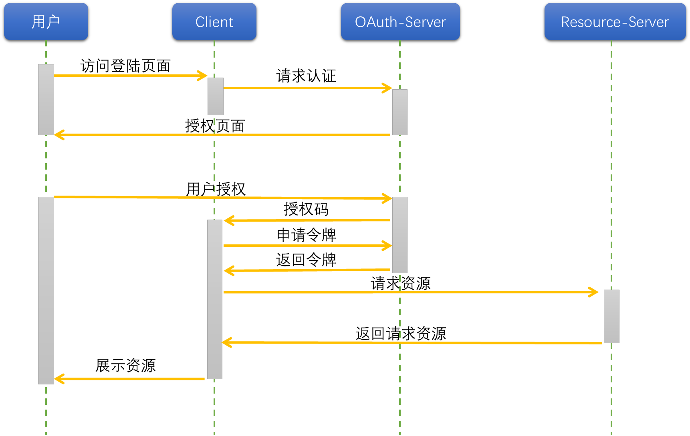
根据上述流程图，应用软件工程方法画出时序图，以便设计编写Java项目程序。
在我们的单点登录系统中，Client对应应用客户端（App01、App02），OAuth Server和Resource Server对应Server项目，用户对应Server项目中的User类。为直观展示类的关系，可以参考下面的UML图。
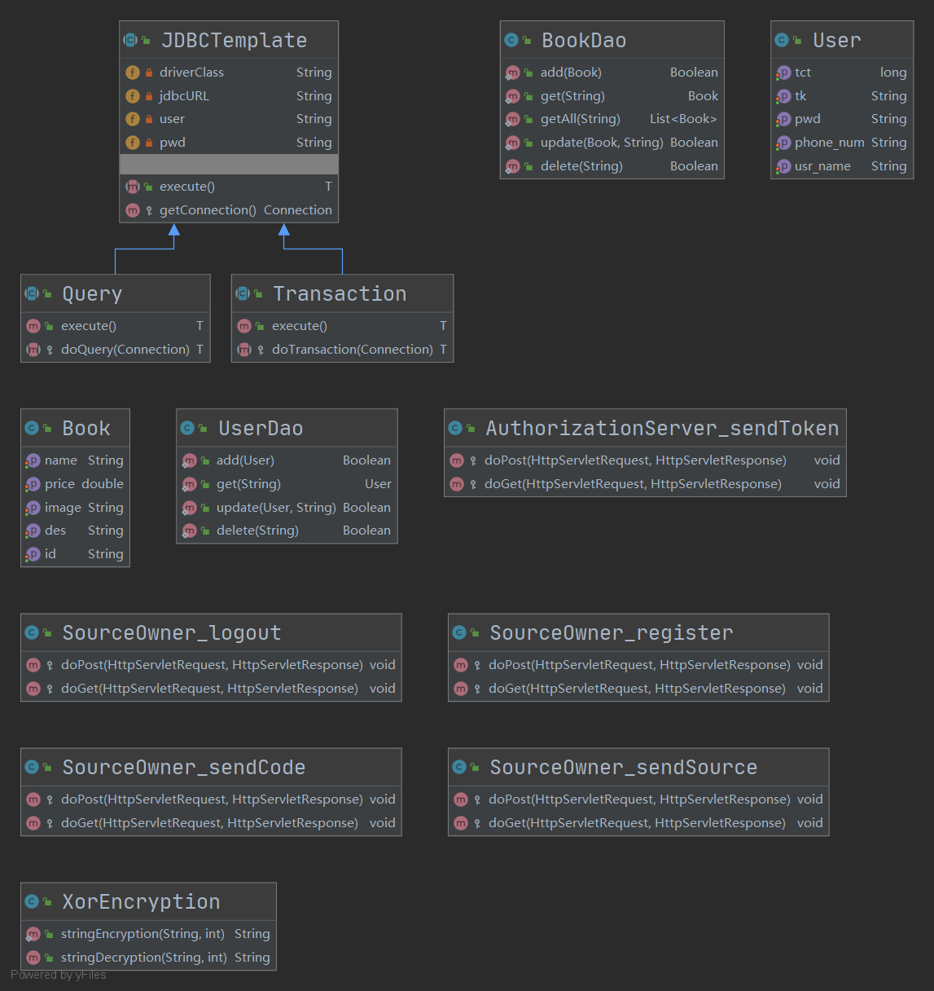
图4：Server project UML图
Server项目实现了对用户类和书籍类的包装，对应数据库中的用户和书籍字段。数据库使用MySQL，并采用JDBC与其对接，实现了基本的增删改查功能。是授权服务器和资源服务器的基础。数据库模块可以提供如下几种接口：注册添加用户，修改用户信息，核对密码，查询用户信息，添加书籍，修改书籍信息，查询用户信息。
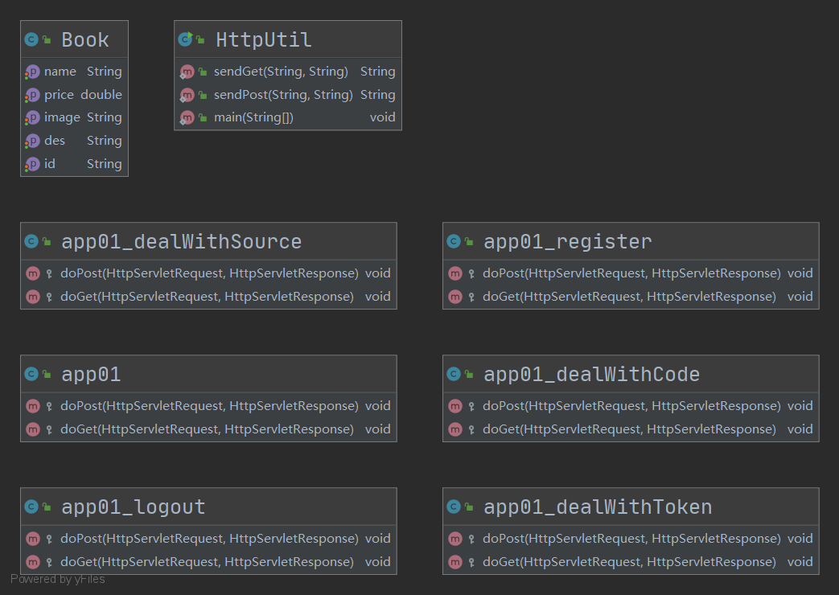
项目的另外两个组成部分是授权服务器和资源服务器。授权服务器用于接收并核对用户账号密码，然后发放授权码，获取授权码后，将授权码和重定向URL传回授权服务器获取token，应用得到token后，向资源服务器提交token和获取资源的请求，资源服务器在得到授权服务器确认的token有效性后，向应用提供资源（用户信息，书籍）。
图5：App01 project UML图

备注：
1、教师在布置需撰写实验报告的实验前，应先将报告书上的“实验题目”、“实验性质”、“实验目的”、“实验项目内容”等项目填写完成，然后再下发给学生。
2、教师在布置需撰写报告的实验项目时，应告知学生提交实验报告的最后期限。
3、学生应按照要求正确地撰写实验报告：
  - 在实验报告上正确地填写“实验时间”、“实验地点”等栏目。
  - 将实验所涉及的源程序文件内容（实验操作步骤或者算法）填写在“实验过程或算法（源程序）”栏目中。
  - 将实验所涉及源程序调试过程（输入数据和输出结果）或者实验的分析内容填写在“实验结果及分析和（或）源程序调试过程”栏目中。
  - 在实验报告页脚的“报告创建时间：”处插入完成实验报告时的日期和时间。
  - 学生将每个实验完成后，按实验要求的文件名通过网络提交（上载）到指定的服务器所规定的共享文件夹中。每个实验一个电子文档，如果实验中有多个电子文档（如源程序或图形等），则用WinRAR压缩成一个压缩包文档提交，压缩包文件名同实验报告文件名（见下条）。
  - 提交的实验报告电子文档命名为：“组号（2位数字）年级（两位数字不要“级”字）专业（缩写：计算机科学与技术专业（计科）、网络工程专业（网络）、信息安全专业（信息）、物联网工程（物联网））项目组成员（学号（八位数字）姓名）实验序号（一位数字）．doc。如第1组完成第1个Project，专业为“计算机科学与技术”专业，项目组成员有：张三（学号20115676），李四（学号20115676），王五（学号20115676），完成的课程设计报告命名为：01_10计科_20115676张三_20115676李四_20115676王五1.doc，以后几次实验的报告名称以此类推。
4、教师（或助教）在评价学生实验时，应根据其提交的其他实验相关资料（例如源程序文件等）对实验报告进行仔细评价。评价后应完成的项目有:
- 在“成绩”栏中填写实验成绩。每个项目的实验成绩按照五级制（优、良、中、及格、不及格）方式评分，实验总成绩则通过计算每个项目得分的平均值获得（平均值计算时需将五级制转换为百分制优=95、良=85、中=75、及格=65、不及格=55）。
- 在“教师评价”栏中用符号标注评价项目结果（用√表示正确，用×表示错误，用≈表示 半对半错）。
- 在“教师评价”栏中“评价教师签名”填写评价教师（或助教）姓名。将评价后的实验报告转换为PDF格式文件归档。
- 课程实验环节结束后，任课教师将自己教学班的实验报告文件夹进行清理。在提交文件夹中，文件总数为实验次数×教学班学生人数（如，教学班人数为90人，实验项目为5，其文件数为：90×5=450）。任课教师一定要认真清理，总数相符，否则学生该实验项目不能得分。最后将学生提交的实验报告刻光盘连同实验成绩一起放入试卷袋存档。

